Liczba punktów: …………..
Imię i nazwisko ucznia …………………………………………………………………………………………………………….. Klasa …………….
Szkoła - ………………………………………………………….………………………………………….. w ………………………………………………….
WOJEWÓDZTWO ……………………………………………………………………………………………………………………………………………….
Uwaga!
- Na rozwiązanie wszystkich zadań części I etapu centralnego masz 50 minut
- Pamiętaj, że odpowiedzi udzielasz długopisem w kolorze niebieskim lub czarnym
- Nie można używać ołówków ani korektorów (za ich stosowanie Twoja praca zostanie zdyskwalifikowana i za całość otrzymasz 0 pkt.)
- Każde skreślenie, poprawka i nieczytelna odpowiedź traktowane są jako odpowiedź błędna. Tak więc udzielając odpowiedzi, zastanów się najpierw zanim dokonasz odpowiedniego wpisu czy zaznaczysz odpowiedź
- Z boku każdego zadania masz wpisaną liczbę, która wskazuje, ile można uzyskać punktów za dane zadanie
- Na ostatniej stronie testu masz brudnopis, który nie będzie podlegał ocenie

1/ Zakreśl, które z niżej wymienionych państw są członkami Eurokorpusu jako „państwa ramowe”: /3
a/ Belgia b/ Luksemburg c/ RFN d/ USA e/ W. Brytania f/ Włochy
2/ Wykonaj poniższe polecenia dotyczące EOG /5
a/ rozwiń ten skrót - …………………………………………………………………………………………………………………………………..
b/ do EOG należy – uzupełnij:
- kilkadziesiąt państw – wpisz dokładną liczbę ile ……….. (b1) – z jakiej organizacji międzynarodowej – wpisz jej pełną nazwę - …………………………………………………………………………………………………………………………………………… (b2)
- oraz kilka państw – wpisz dokładną liczbę ile ……….. (b3) – z jakiej organizacji międzynarodowej – wpisz jej pełną nazwę - …………………………………………………………………………………………………………………………………………… (b4)
3/ Uzupełnij poniższe zdania: /2
Decyzja sądowa wydana przez państwo członkowskie UE w celu aresztowania i przekazania przez inne państwo członkowskie osoby, której dotyczy wniosek w celu przeprowadzenia postępowania karnego lub wykonania kary pozbawienia wolności bądź środka zabezpieczającego, to - …………………………………………………….. ………………………………………. …………………………………………………………….. (a - wpisz pełną nazwę). Został on ustanowiony Decyzją Ramową Rady z dnia 13 czerwca ……………………… (b) roku.
4/ Zakreśl te obszary z niżej wymienionych, które są obszarami pozaeuropejskimi i mimo to należą do Unii Europejskiej: /3
a/ Ceuta i Melilla b/ Falklandy c/ Gibraltar d/ Gwadelupa e/ Jamajka
f/ Kreta g/ Mauritius h/ Polinezja Francuska i/ Wyspy Kanaryjskie
5/ Przyporządkuj właściwie nazwy misji UE do miejsc (państw), w których one mają lub miały miejsce /4
a/ Artemis 1/ Bośnia i Hercegowina 1 - …………………..
b/ CONCORDIA 2/ Demokratyczna Republika Konga 2 - …………………..
c/ EUFOR Altea 3/ Macedonia 3 - …………………..
d/ EUPOL Proxima
6/ Przyporządkuj właściwie plany europejskich polityków do lat ich powstania /4
a/ plan Plevena 1/ 1950 1 - …………………..
b/ plan Mansholta 2/ 1969 2 - …………………..
c/ plan Schumana 3/ 1970 3 - …………………..
d/ plan Wernera
7/ Uzupełnij tabelę: rozwiń skróty poniższych instytucji UE i wymień, gdzie mają one swoje siedziby /6
Skrót | Nazwa instytucji | Siedziba
EBC
EKES
PE

8/ Przyporządkuj właściwie agendy, organy, agencje UE do ich siedzib /3
a/ Europejska Agencja Kosmiczna 1/ Bruksela a - ………..
b/ Europejski Bank Inwestycyjny 2/ Luksemburg b - ………..
c/ Europejska Fundacja Młodzieży 3/ Paryż c - ………..
4/ Warszawa
9/ Uzupełnij poniższą tabelkę dotyczącą kryteriów konwergencji - przy tym kryterium, które jest kryterium konwergencji wstaw znak „X” a przy tym, które nie jest, pozostaw puste pole: 4/
a/ nominalne stopy procentowe nie mogą przekraczać więcej niż o 2% obowiązujących w trzech krajach członkowskich, które osiągają najlepsze wyniki w zakresie stabilizacji cen
b/ obowiązek przestrzegania prawa i respektowania praw człowieka
c/ ogólne zadłużenie państwa nie może przekraczać 100% PKB
d/ ogólne zadłużenie państwa nie może przekraczać 60% PKB
e/ przestrzeganie wszystkich mechanizmów gry wolnorynkowej
f/ roczny deficyt budżetowy nie powinien być większy niż 10% PKB
g/ roczny deficyt budżetowy nie powinien być większy niż 3% PKB
h/ stopa inflacji nie może przekraczać o 1,5% przeciętnej stopy inflacji trzech państw o najniższej inflacji

10/ Na zamieszczonej mapie Europy zaznacz państwa symbolem (literą) podanym w tabeli oraz uzupełnij poniższą tabelę wpisując rok wstąpienia danego państwa do wspólnot europejskich (Unii Europejskiej) /7
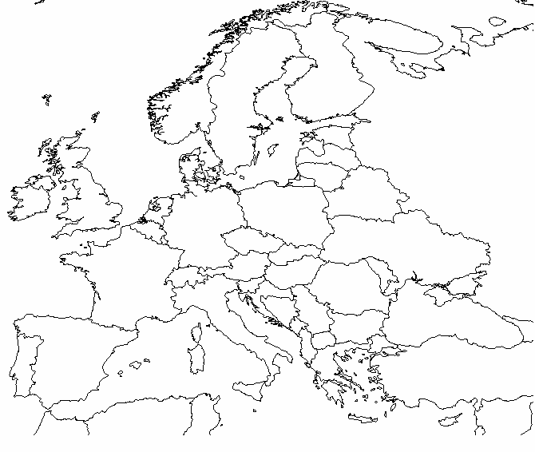
Źródło: http://www.geozone.kero.pl/mapy_konturowe
Państwo | Symbol na mapie | Rok wstąpienia do wspólnot/UE
Belgia | A
Bułgaria | B
Chorwacja | C
Finlandia | D
Grecja | E
Hiszpania | F
Irlandia | G
11/ Wpisz dokładne daty dzienne (dzień, miesiąc i rok) podpisania poniższych traktatów europejskich: /4
a/ amsterdamskiego - …………………………………………………………………………………………
b/ nicejskiego - …………………………………………………………………………………………
c/ paryskiego o powołaniu EWWiS - …………………………………………………………………………………………
d/ z Maastricht o powołaniu UE - …………………………………………………………………………………………
W zadaniach 12-15 zaznacz właściwe odpowiedzi:
12/ Ilu aktualnie zasiada europosłów w zgromadzeniu przedstawicielskim UE? /1
a/ 736 b/ 750 c/ 751 d/ 766
13/ Ile aktualnie należy państw do strefy euro? /1
a/ 15 b/ 16 c/ 17 d/ 18
14/ Ile państw należy aktualnie do Rady Bałtyckiej? /1
a/ 3 b/ 7 c/ 10 d/ 12
15/ Do których euroregionów należą regiony wyłącznie z Polski i Czech? /2
a/ Beskidy b/ Łyna – Ława c/ Nysa d/ Pradziad e/ Silesia
BRUDNOPIS:

Liczba punktów:………………… Podpisy Komitetu Głównego: …………………………………………………………………………

